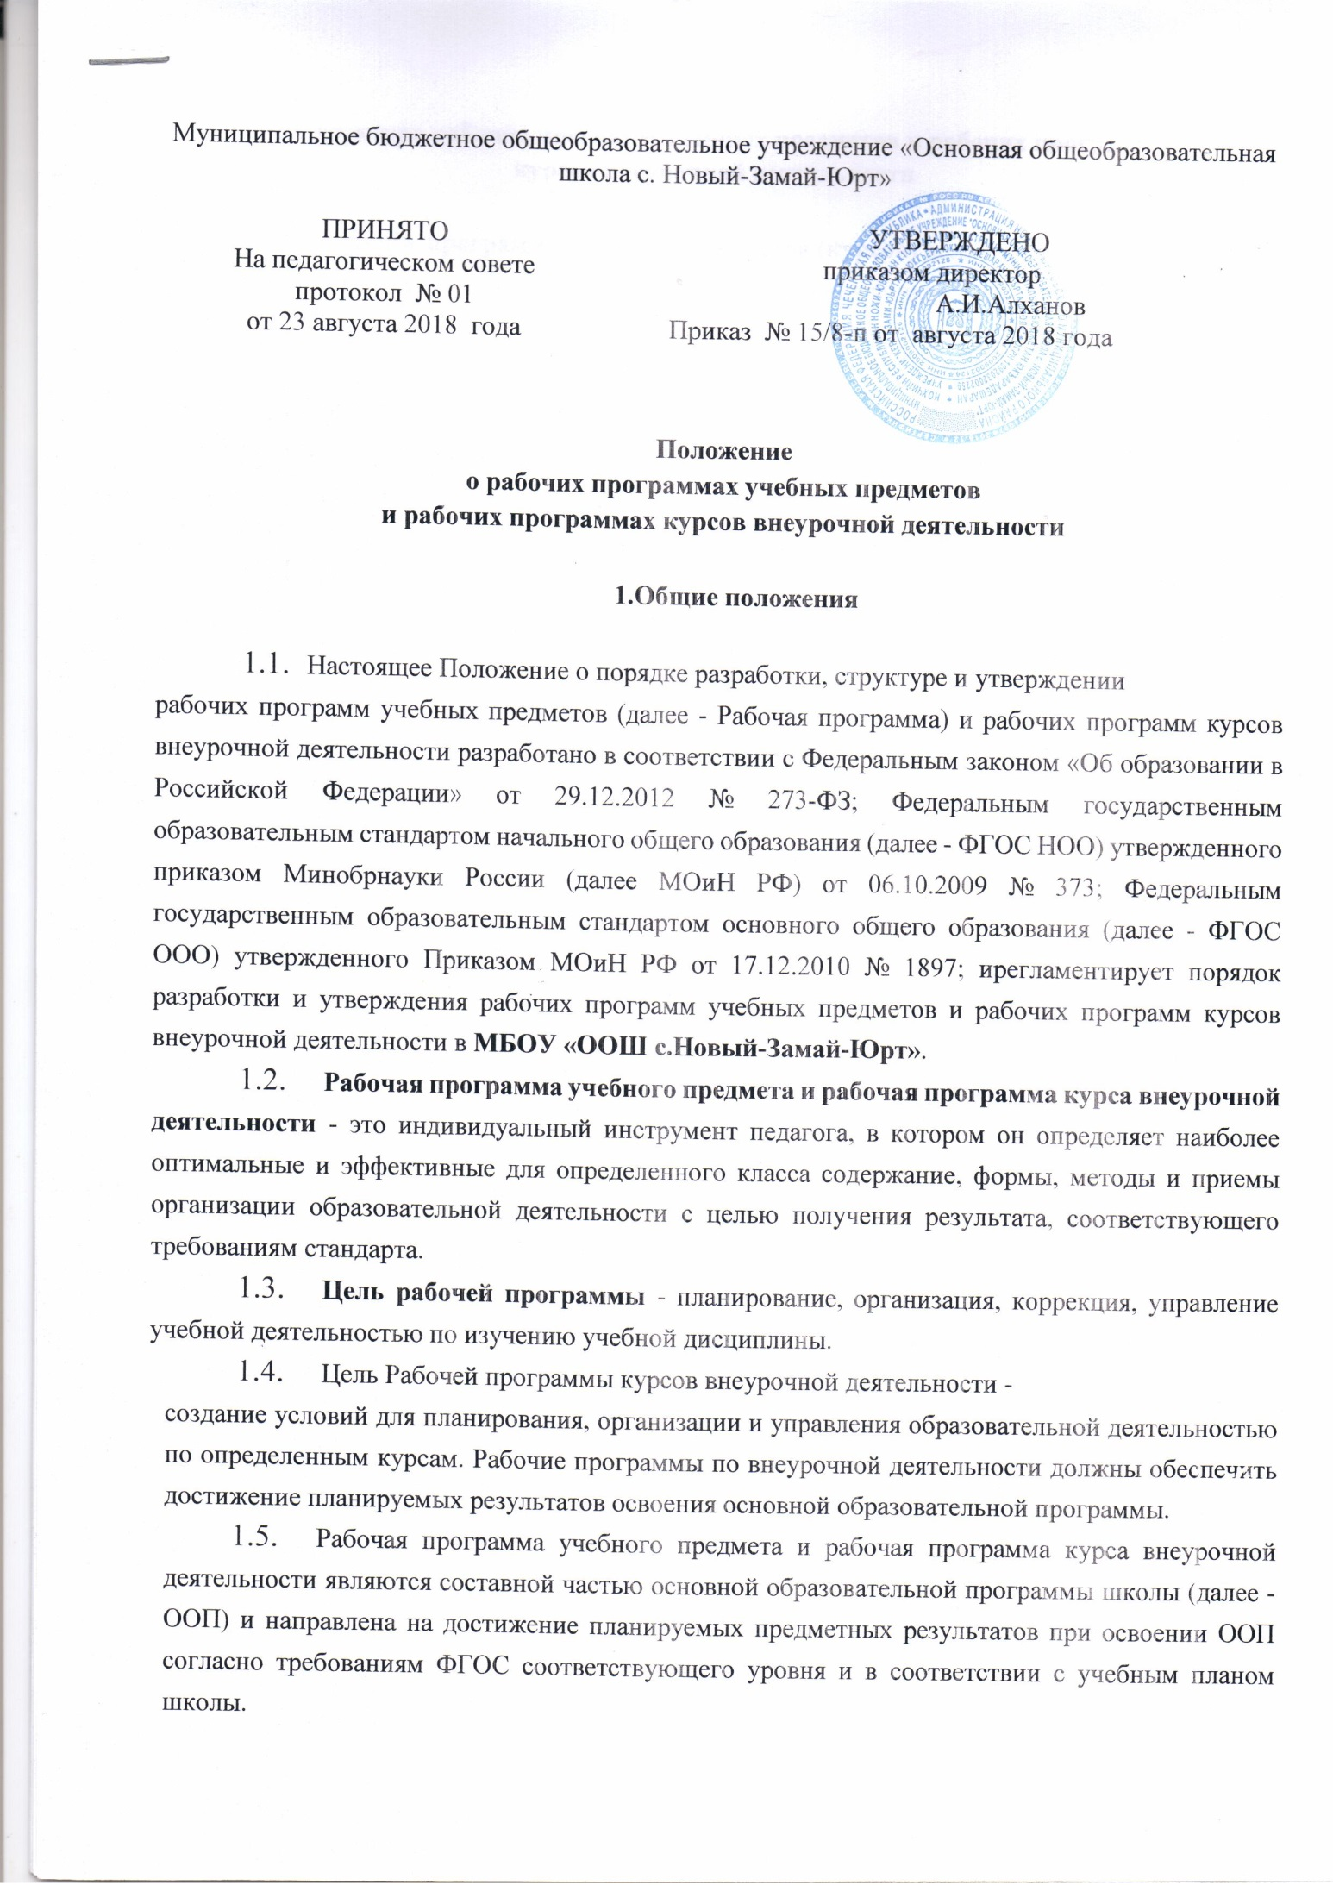

ПОЛОЖЕНИЕ
о порядке обучения по индивидуальному учебному плану,
в том числе ускоренное обучение,
в пределах осваиваемой образовательной программы

1. Настоящий порядок устанавливает правила обучения по индивидуальному учебному плану в муниципальном бюджетном общеобразовательном учреждении «Основная общеобразовательная школа с. Новый-Замай-Юрт» (далее - образовательное учреждение).
2. В соответствии с пунктом 3 части 1 статьи 34 Федерального закона от 29.12.2012 № 273-ФЗ «Об образовании в Российской Федерации» обучающиеся имеют право на обучение по индивидуальному учебному плану, в том числе ускоренное обучение, в пределах осваиваемой образовательной программы в порядке, установленном локальными нормативными актами.
3. Индивидуальный учебный план – учебный план, обеспечивающий освоение образовательной программы на основе индивидуализации ее содержания с учетом особенностей и образовательных потребностей конкретного обучающегося.
Индивидуальный учебный план разрабатывается для отдельного обучающегося или группы обучающихся на основе учебного плана образовательного учреждения.
При построении индивидуального учебного плана может использоваться модульный принцип, предусматривающий различные варианты сочетания учебных предметов, курсов, дисциплин (модулей), иных компонентов, входящих в учебный план образовательного учреждения.
Индивидуальный учебный план, за исключением индивидуального учебного плана, предусматривающего ускоренное обучение, может быть предоставлен со 2 класса.
Индивидуальный учебный план составляется, как правило, на один учебный год, либо на иной срок, указанный в заявлении обучающегося или его родителей (законных представителей) об обучении по индивидуальному учебному плану.
Индивидуальный учебный план определяет перечень, трудоемкость, последовательность и распределение по периодам обучения (если индивидуальный учебный план рассчитан на более чем один год) учебных предметов, курсов, дисциплин (модулей), практики, иных видов учебной деятельности и формы промежуточной аттестации обучающихся.
При реализации образовательных программ в соответствии с индивидуальным учебным планом могут использоваться различные образовательные технологии, в том числе дистанционные образовательные технологии, электронное обучение.
Обучение по индивидуальному учебному плану может быть организовано в рамках сетевой формы реализации образовательных программ. В реализации образовательных программ с использованием сетевой формы наряду с организациями, осуществляющими образовательную деятельность, также могут участвовать организации культуры, физкультурно-спортивные и иные организации, обладающие ресурсами, необходимыми для осуществления обучения, проведения практических и лабораторных занятий и осуществления иных видов учебной деятельности, предусмотренных соответствующей образовательной программой.
Реализация индивидуальных учебных планов на ступенях начального и основного общего образования сопровождается тьюторской поддержкой.
Индивидуальные учебные планы могут быть предоставлены, прежде всего, одаренным детям и детям с ограниченными возможностями здоровья.
На обучение по индивидуальному учебному плану могут быть переведены обучающиеся, не ликвидировавшие в установленные сроки академической задолженности с момента ее образования.
Индивидуальные учебные планы разрабатываются в соответствии со спецификой и возможностями образовательного учреждения.
Обучение по индивидуальным учебным планам на дому по медицинским показаниям осуществляется в пределах часов, отведенных письмом Министерства народного образования РСФСР от 14.11.1988 №17-235-6 «Об индивидуальном обучения больных детей на дому».
Индивидуальные учебные планы начального общего образования разрабатываются учреждением с участием обучающихся и их родителей (законных представителей).
Учреждение может обращаться в центр психолого-педагогической, медицинской и социальной помощи для получения методической помощи в разработке индивидуальных учебных планов.
Обучающиеся обязаны выполнять индивидуальный учебный план, в том числе посещать предусмотренные индивидуальным учебным планом учебные занятия.
Ознакомление родителей (законных представителей) детей с настоящим Порядком, в том числе через информационные системы общего пользования, осуществляется при приеме детей в образовательное учреждение.
Перевод на обучение по индивидуальному учебному плану осуществляется:
в 1-4 классах – по заявлению родителей (законных представителей) обучающегося.
Перевод на обучение по индивидуальному учебному плану обучающихся, не ликвидировавших в установленные сроки академической задолженности с момента ее образования, осуществляется по заявлению родителей (законных представителей) обучающегося.
В заявлении должен быть указан срок, на который обучающемуся предоставляется индивидуальный учебный план, а также могут содержаться пожелания обучающегося или его родителей (законных представителей) по индивидуализации содержания образовательной программы (включение дополнительных учебных предметов, курсов, углублённое изучение отдельных дисциплин, сокращение сроков освоения основных образовательных программ и др.).
◆ Заявления о переводе на обучение по индивидуальному учебному плану принимаются в течение учебного года до 15 мая.
◆ Обучение по индивидуальному учебному плану начинается, как правило, с начала учебного года.
◆ Перевод на обучение по индивидуальному учебному плану оформляется приказом директора образовательного учреждения.
◆ Индивидуальный учебный план утверждается решением педагогического совета образовательного учреждения.
Требования к индивидуальному учебному плану начального общего образования
1. С целью индивидуализации содержания образовательной программы начального общего образования индивидуальный учебный план начального общего образования предусматривает:
учебные занятия для углубленного изучения отдельных обязательных учебных предметов;
учебные занятия, обеспечивающие различные интересы обучающихся, в том числе этнокультурные.
Для проведения данных занятий используются учебные часы согласно части базисного учебного плана, формируемой участниками образовательного процесса (в 1 классе в соответствии с санитарно-гигиеническими требованиями эта часть отсутствует).
2. Индивидуализация содержания основной общеобразовательной программы начального общего образования может быть осуществлена за счет внеурочной деятельности.
3. В индивидуальный учебный план начального общего образования входят следующие обязательные предметные области: филология, математика и информатика, обществознание и естествознание (окружающий мир), основы религиозных культур и светской этики, искусство, технология, физическая культура.
4. По выбору родителей (законных представителей) изучаются основы православной культуры, основы иудейской культуры, основы буддийской культуры, основы исламской культуры, основы мировых религиозных культур, основы светской этики.
5. Количество учебных занятий за 4 учебных года не может составлять менее 2904 часов и более 3345 часов.
6. Нормативный срок освоения образовательной программы начального общего образования составляет четыре года. Индивидуальный учебный план может предусматривать уменьшение указанного срока за счет ускоренного обучения. Рекомендуемое уменьшение срока освоения образовательной программы начального общего образования составляет не более 1 года.
7. Нормативный срок освоения образовательной программы начального общего образования для детей с ограниченными возможностями здоровья может быть увеличен с учетом особенностей психофизического развития и индивидуальных возможностей детей (в соответствии с рекомендациями психолого-медико-педагогической комиссии).

